SINDROME DE ARLQUIN
CONCEPTO:
Es una enfermedad de la piel extremadamente rara del grupo de las llamadas genodermatosis. Esla forma de ictiosis congénita mas grave.
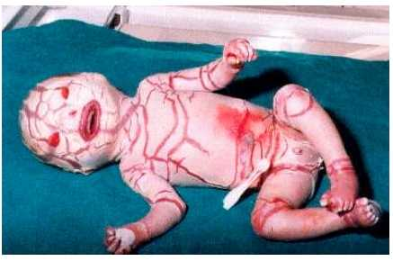
DESCRIPCION:
Nuestra piel, de manera natural sufre un proceso de recambio continuo. A nivel microscópico esta constituida por unas células denominadas corneocitos (similares a los ladrillos del muro) y unidas entre si por una sustancia denominada matriz intercelular (cuya función asemeja al cemento del muro).
Las células de la piel van madurando de forma espontanea y entonces una ves que la piel ha madurado sufre un proceso de descamación de la capa cornea (la mas superficial) que en personas normales es invisible y organizada.
En la ictiosis lamelar existe una mutación del gen (información genética) que codifica la transglutaminasa 1 (una proteína que ayuda a unir los corneocitos entre si)
DIAGNOSTICO:
Es posible el diagnostico prenatal mediante ecografía, fetoscopia y amniocentesis.
Aunque se ha utilizado la biopsia de piel fetal realizada mediante control ecográfico, esta es una técnica no exenta de riesgos que solamente se debe realizar en centros muy especializados y teniendo en cuenta la posibilidad de perdida fetal que podría acontecer en un sujeto sano.
TRATAMIENTO:
El tratamiento inicial se centra en atenuar el trastorno de la función de barrera de la piel, mediante medidas de hidratación, tratamiento antibiótico ante los signos precoces de infección y medidas de soportes respiratorios y nutricionales.
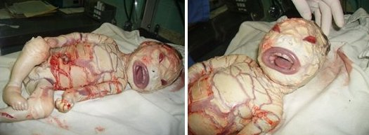
El tratamiento de cualquier tipo de ictiosis resulta útil reducir al minimo los baños; emplear solo los pliegues cutáneos, jabones que no contengan hexaclorofeno dado que los pacientes presentan mayor capacidad de absorción y hay mayor riesgo de toxicidad.
CAUSAS:
Genética y Metabólica
TIPO DE HERENCIA:
Autosómica recesiva
INCIDENCIA:
Pueden ser hereditarias o adquiridas:
1)Las ictiosis hereditarias son raras y por lo general aparecen durante la infancia y se mantienen de por vida, siendo frecuentemente formas de afectación leve y que tienden a mejorar durante los meses de verano, aunque también pueden existir algunas formas clínicas muy severas.
2)Las ictiosis adquiridas aparecen asociadas a otras enfermedades, sobre todo renales y pueden comenzar en cualquier época de la vida, pueden constituir una manifestación precoz de algunas enfermedades sistémicas (lepra, hipotiroidismo, linfoma, sida).

TEMA:
Síndrome de Arlequín
ALUMNO:
Jhonatan Yauri
PROFESOR(A):
Lourdes Mayo
CICLO:
IV Ciclo

